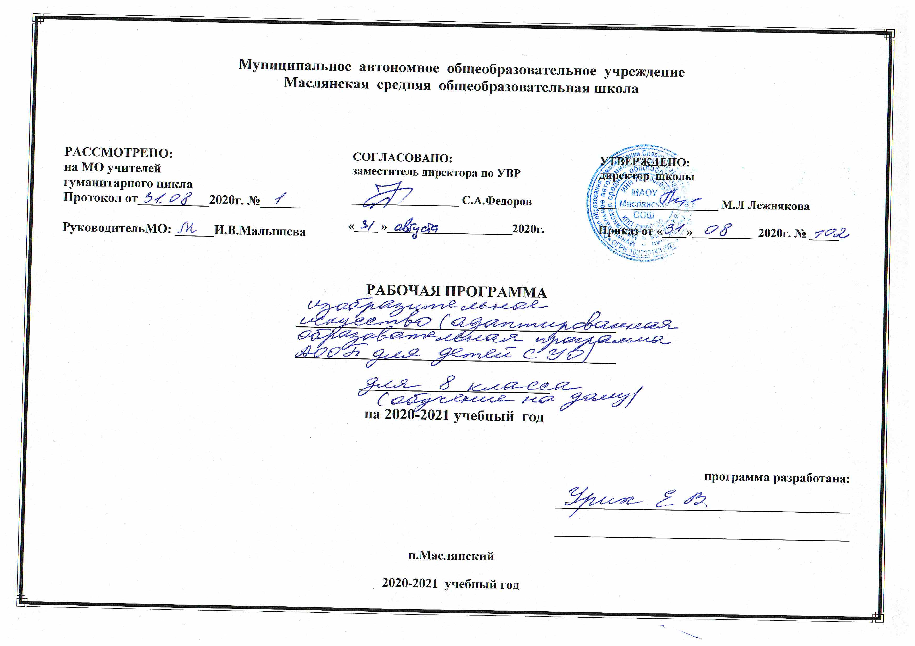Рабочая программа по изобразительному искусству, 8 класс.
I. Планируемые результаты освоения учебного предмета.
Изобразительное искусство как школьный учебный предмет имеет важное коррекционное - развивающее значение. Уроки изобразительного искусства при правильной их постановке оказывают существенное воздействие на интеллектуальную, эмоциональную и двигательную сферы, способствуют формированию личности умственно отсталого ребенка, воспитанию у него положительных навыков и привычек. Изобразительное искусство – это прекрасный удивительный мир. Увлечение искусством, любовь к нему приходят к ребѐнку не сами по себе, к этому должен заботливо и пристрастно вести его взрослый.
Данная программа призвана сформировать у школьников художественный способ познания мира, дать систему знаний и ценностных ориентиров на основе собственной художественной деятельности и опыта приобщения к выдающимся явлениям русской и зарубежной культуры.
Данный курс «Изобразительное искусство» создан с учетом личностного, деятельного, культурно-ориентированного подходов в обучении и воспитании детей с ОВЗ. Он направлен на формирование функционально грамотной личности на основе полной реализации возрастных возможностей и резервов (реабилитационного потенциала) ребенка, владеющей доступной системой математических знаний и умений, позволяющих применять эти знания для решения практических жизненных задач.
В основу программы по изобразительному искусству взят традиционный тематический принцип группировки материала, предусматривающий деление на темы, почасовую разбивку прохождения учебного материала, количество контрольных и проверочных работ. Материал программы расположен по принципу усложнения и увеличения объема сведений. Последовательное изучение тем обеспечивает возможность систематизировано формировать совершенствовать у детей с ограниченными возможностями здоровья необходимые им навыки самостоятельности, эстетических чувств в процессе выполнения творческих заданий, ориентировки в окружающем, которые помогут им начать самостоятельную жизнь. Большое значение имеют разделы, направленные на формирование эстетических чувств, умения рисовать с натуры, декоративное рисование и рисование на темы. Кроме того, беседы об изобразительном искусстве способствуют усвоению морально-этических норм поведения, выработки навыков общения с людьми, развитию художественного вкуса детей и т.д.
Учащиеся должны знать:
- виды работ на уроках изобразительного искусства (рисование с натуры, декоративное рисование, рисование на тему);
- отличительные признаки видов изобразительного искусства (скульптура, графика, архитектура, декоративно-прикладное творчество, живопись);
- особенности материалов, используемых в изобразительном искусстве (акварель, гуашь, масло, бронза, гранит, дерево, фарфор);
- отличительные особенности декоративно-прикладного творчества;
- названия крупнейших музеев страны.
Учащиеся должны уметь:
- передавать в рисунке форму изображаемых предметов, их строение и пропорции (отношение длины к ширине и частей к целому);
- определять предметы симметричной формы и рисовать их, применяя среднюю (осевую) линию как вспомогательную;
- составлять узоры из геометрических и растительных элементов в полосе, квадрате, круге, применяя осевые линия;
- передавать в рисунках на темы кажущиеся соотношения величин предметов с учетом их положения в пространстве (под углом к учащимся, выше уровня зрения);
- ослаблять интенсивность цвета, прибавляя воду в краску;
- пользоваться элементарными приемами работы с красками (ровная закраска, не выходящая за контуры изображения);
- самостоятельно анализировать свой рисунок и рисунки товарищей, употреблять в речи слова, обозначающие пространственные отношения предметов и графических элементов.
II. Содержание учебного предмета «Изобразительное искусство» в 8 классе.

1. Декоративное раскрашивание (6 часов).
Рисование узоров из геометрических форм в полосе, квадрате; анализ образца; структура узора (повторение или чередование элементов), форма и цвет составных частей; использование осевых линий при рисовании орнаментов в квадрате; расположение элементов в декоративных рисунках
2. Рисование с натуры (6 часов).
Изображение предметов округлой, продолговатой, квадратной, прямоугольной, треугольной формы; определение последовательности рисунка; использование темных и светлых оттенков цвета; применение средней (осевой) линии при изображении плоских предметов симметричной формы.
3. Рисование на темы (5 часов).
Соединение в одном сюжетном рисунке изображения нескольких предметов, объединяя их общим содержанием; расположение изображения в определенном порядке (ближе, дальше), используя весь лист бумаги и соблюдая верх и низ рисунка.

III. Тематическое планирование.
№ п/п |  | Название раздела | Количество часов
1. |  | Декоративное раскрашивание. | 6
2. |  | Рисование с натуры. | 6
3. | Рисование на темы. |  | 5
 | Итого: |  | 17

Приложение.
Календарно-тематическое планирование. 8 класс.
№ | Тема урока | Дата | Примечания
 | Раздел 1. Декоративное раскрашивание (6 часов).
1 | Наши краски и палитра. Декоративные фрукты.
2 | Краски и листья. Техника печати. Узор из листьев.
3 | Осень в лесу.
4 | Удивительные явления природы. Радуга.
5 | Волшебные жуки. Понятие симметрии, печать пятном.
6 | Предметы труда. Рубанок и молоток.
2. Рисование с натуры (6 часов).

7 | Рисование глиняной посуды.
8 | Дизайн одежды.
9 | Как одевались на Руси? Эскиз рубахи.
10 | Небо и птицы. Рисование птиц нашего края.
11 | Животные нашего края. Наброски.
12 | Животные нашего края. Рисование волка.
 | 3. Рисование на темы (5 часов).
13 | Букет из садовых цветов.
14 | Салют в технике граттаж.
15 | Шаг в космос. Техника разбрызгивания.
16 | День Победы. Эскиз поздравительной открытки.
17 | Лето на пороге. Рисуем летний пейзаж.

